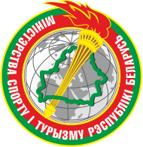
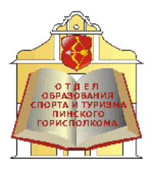
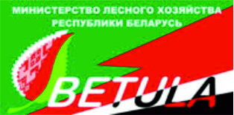

Сводная таблица результатов
республиканской летней спартакиады работников
лесного хозяйства

Регион | Мини-футбол |  | Волейбол |  | Настольный  теннис |  | Плавание |  | Стрельба  из лука |  | Гиревой спорт |  | Л/а  кросс |  | СУММА ОЧКОВ | ИТОГОВОЕ  МЕСТО
Регион | Место | Очки | Место | Очки | Место | Очки | Место | Очки | Место | Очки | Место | Очки | Место | Очки | СУММА ОЧКОВ | ИТОГОВОЕ  МЕСТО
Могилевское ГПЛХО | 1 | 10 | 3 | 5 | 5 | 3 | 2 | 7 | 2 | 7 | 4 | 4 | 3 | 5 | 42 | 1
Гомельское ГПЛХО | 5 | 3 | 4 | 4 | 2 | 7 | 4 | 4 | 5 | 3 | 3 | 5 | 1 | 10 | 36 | 2
Брестское ГПЛХО | 6 | 2 | 5 | 3 | 3 | 5 | 6 | 2 | 1 | 10 | 1 | 10 | 4 | 4 | 35 | 3
Минское ГПЛХО | 2 | 7 | 2 | 7 | 6 | 2 | 3 | 5 | 4 | 4 | 2 | 7 | 5 | 3 | 35 | 4
Витебское ГПЛХО | 4 | 4 | 6 | 2 | 4 | 4 | 5 | 3 | 6 | 2 | 5 | 3 | 6 | 2 | 20 | 5
Гродненское ГПЛХО | 3 | 5 | 1 | 10 | 1 | 10 | 1 | 10 | 3 | 5 | 6 | 2 | 2 | 7 | - | 6
2 - 4 июня 2016 года спортивная база УО «ПолессГУ» г.Пинск

ГЛХУ «Пинский лесхоз» | 7 | 1 | 7 | 1 | 7 | 1 | 7 | 1 | 7 | 1 | 7 | 1 | 7 | 1 | 7 | 7

